Одной из наиболее распространенных преград к профессионализму, творчеству и самореализации педагога является **синдром эмоционального выгорания (СЭВ).**

**СЭВ**– это состояние физического, эмоционального, умственного истощения.

**Приемы саморегуляции.**

Этими приемами саморегуляции можно пользоваться для избегания стресса.

**Упражнение «Вопросы самому себе»**

Этот прием нейтрализует средства, блокирующие ощущение покоя, путем создания новых перспектив в ситуациях прессинга (давления).

Когда вы подозреваете, что преувеличиваете значение какой-то проблемы, задайте себе следующие вопросы:

- Это действительно так важно?

- Рискую ли я чем-нибудь очень важным для себя?

- Будет ли это так важно для меня через две недели, через месяц?

- Может ли что-то быть еще хуже?

- Стоит ли из-за этого так сильно переживать?

**Упражнение «Кратер вулкана».** Инструкция: «Представьте, что вы стоите на краю кратера вулкана. Выбросите в кратер все то, что вам мешает в жизни (это могут быть обиды, страхи и др.) ».

**Упражнение «Выбрасываем злость».** Инструкция: «Представьте свою злость (обида, страх). Какого она цвета? Размера? Веса? Какой она формы? Может, она похожа на что-то? Нужно ли вам столько злости? Выбросите лишнюю злость в мусорное ведро или надуйте мяч из злости и киньте его подальше».

**Упражнение «Цветок.** Инструкция: «Нарисуйте цветок, в сердцевине напишите свое имя, на лепестках напишите то, что является важной частью Вашей жизни, то, что вы цените больше всего. На самом деле в вашей жизни эти лепестки неодинаковые – чему-то мы уделяем больше внимания, а чему-то меньше. Пусть размер лепестков показывает, сколько вы уделяете внимания этой частице вашей жизни. У вашего цветка может быть стебель и листья. Все ли вас устраивает? Подумайте, что вы можете сделать для каждой части вашей жизни, чтобы она вас устраивала. Напишите конкретные действия, которыми вы можете изменить каждую часть к лучшему. Вы можете изменить размер лепестков (нарисуйте пунктиром) или нарисовать новый цветок. Сделайте ваш цветок таким, каким хотите».

**Рекомендации педагогам по профилактике эмоционального выгорания**

1. Определите для себя главные жизненные цели и сосредоточьте усилия на их достижении.
2. Откажитесь от пекфекционизма. Не все вещи, которые стоит делать, стоит делать хорошо. Совершенно не всегда достижимо, а если даже достижимо, то оно не всегда этого стоит.
3. Каждое утро, поднимаясь из кровати, думайте о чем-то хорошем, улыбнитесь, напомните себе, что все будет хорошо, а вы обворожительны и прекрасны, у вас замечательное настроение.
4. Планируйте не только свое рабочее время, но и свой отдых. Устанавливайте приоритеты.
5. Особенное место отводите отдыху и сну. Сон должен быть спокойным, не менее 7-8 часов. Перед сном можно приготовить успокаивающую ванну с аромамаслами.
6. Используйте на протяжении дня короткие паузы (минуты ожидания, вынужденной бездеятельности) для расслабления.
7. Каждый вечер обязательно становитесь под душ и проговаривая события прошедшего дня, «смывайте» их, т. к. вода издавна является мощным энергетическим проводником.
8. Не пренебрегайте общением! Обсуждайте с близкими вам людьми свои проблемы.
9. Отдыхайте вместе с семьей, близкими друзьями, коллегами.
10. Не забывайте хвалить себя!
11. , то это может заставить Вас и чувствовать себя лучше.

12 Умейте отказывать вежливо, но убедительно!

13. Если негативные эмоции захватили вас во время общения, то сделайте паузу, помолчите несколько минут, посчитайте до 10, выйдите из помещения, займитесь другим видом деятельности: переберите бумаги на столе, поговорите со своими коллегами на нейтральные темы, подойдите к окну и посмотрите в него, рассмотрите уличное движение, небо, деревья, порадуйтесь погоде, солнцу.

14. Наилучшим средством для снятия нервного напряжения являются физические нагрузки – физическая культура и физический труд. Очень полезным также есть расслабляющий массаж. Замечательным средством достижения внутреннего равновесия является йога, дыхательная гимнастика, релаксация.

**Начинайте восстанавливаться уже сейчас, не откладывайте на потом**!

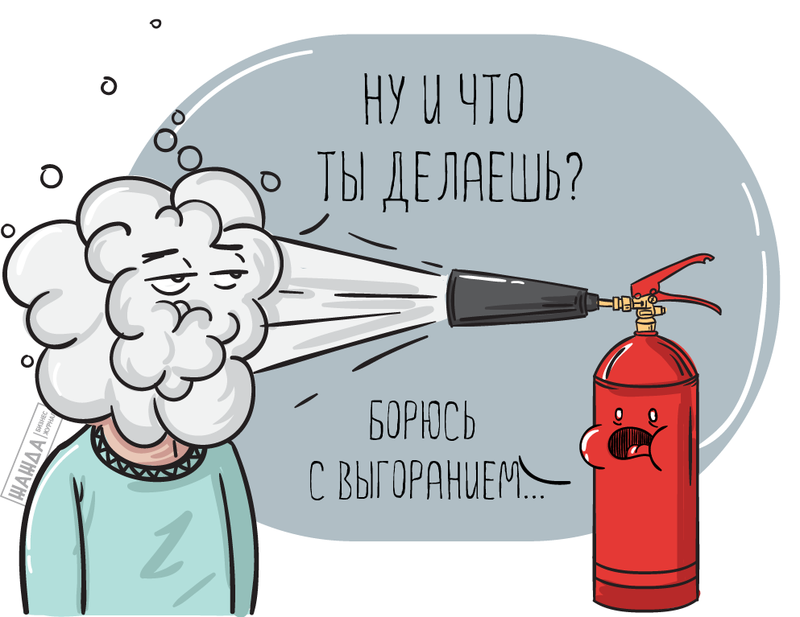

**Помните: работа - всего лишь часть жизни!**

**Государственное учреждения образования**

**«Кормянский районный социально-педагогический центр»**

**ПАМЯТКА ДЛЯ ПЕДАГОГОВ**

**«ПРОФИЛАКТИКА ЭМОЦИОНАЛЬНОГО ВЫГОРАНИЯ»**



**г.п. Корма 2019**